**النشاط الاشعاعي**

**تمرين 1**

اتمم الجدول أسفله:

|  |  |  |  |  |  |  |
| --- | --- | --- | --- | --- | --- | --- |
| رمز النواة |  |  |  |  |  |  |
| عدد البروتونات |  |  |  |  |  |  |
| عدد النوترونات |  | 13 |  |  | 96 |  |

**تمرين 2**

1- ضع النوى التالية في الخانة المناسبة من المخطط (N-Z) التالي:



|  |  |  |  |  |  |  |  |  |  |  |  |
| --- | --- | --- | --- | --- | --- | --- | --- | --- | --- | --- | --- |
|  |  | | | | | | | | | | N |
|  |  |  |  |  |  |  |  |  |  | 10 |
|  |  |  |  |  |  |  |  |  |  | 9 |
|  |  |  |  |  |  |  |  |  |  | 8 |
|  |  |  |  |  |  |  |  |  |  | 7 |
|  |  |  |  |  |  |  |  |  |  | 6 |
|  |  |  |  |  |  |  |  |  |  | 5 |
|  |  |  |  |  |  |  |  |  |  | 4 |
|  |  |  |  |  |  |  |  |  |  | 3 |
|  |  |  |  |  |  |  |  |  |  | 2 |
|  |  |  |  |  |  |  |  |  |  | 1 |
|  |  |  |  |  |  |  |  |  |  | 0 |
| Z | 10 | 9 | 8 | 7 | 6 | 5 | 4 | 3 | 2 | 1 |  |

2- تسمى المنطقة ذاتا اللون الأحمر منطقة الاستقرار، هل النوى مستقرة؟

**تمرين 3**

اتمم كتابة الأنشطة الإشعاعية التالية:( يجب الاستعانة بجدول الترتيب الدوري).



**تمرين 4**

اتمم كتابة الأنشطة الإشعاعية التالية، محددا طبيعة كل نشاط.



**تمرين 5**

في هذا التمرين يجب عدم الاستعانة بجدول الترتيب الدوري.

تمثل الوثيقة أسفله جزء من المخطط .

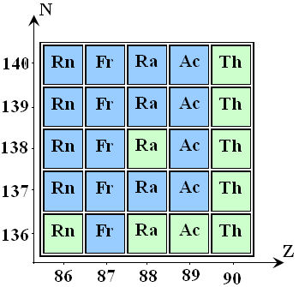

باعتمادك بالمخطط أعلاه:

1-أعط تركيب النوى و و و .

2- اتمم كتابة الأنشطة الإشعاعية التالية:



**تمرين 6**

في هذا التمرين يجب عدم الاستعانة بجدول الترتيب الدوري.

يعطي الشكل أسفله المجموعة المشعة للأورانيوم :

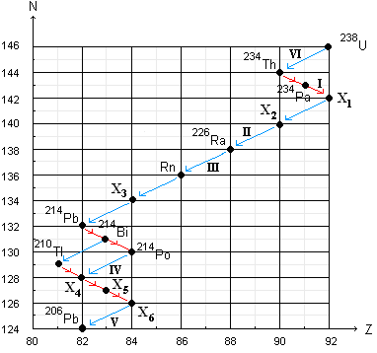

1-أعط تعريف الفصيلة المشعة.

2-حدد مكونات النواة 

3- حدد رمز النويدات من  إلى .

4-اكتب معادلات التفتتات من  إلى  و حدد نوع النشاط الإشعاعي لكل تفتت.

5-أي نواة من المجموعة تخضع لتفتتين، اكتب معادلتي التحولين النوويين.

6-لماذا نويدة الرصاص  هي آخر نويدات الفصيلة المشعة للأورانيوم ؟

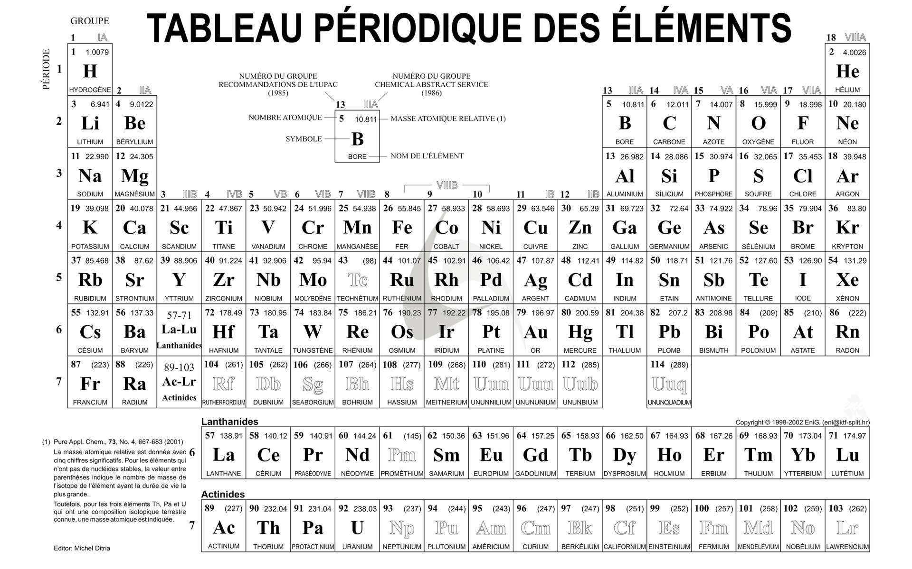

**تمرين 7**

نتوفر في اللحظة على عينة من البلاديومكتلتها .

1 -أحسب عدد النوى  الموجودة في العينة عند .

2- بعد مرور أيام، تبقى من العينة البدئية. أحسب عمر النصف  لنويدة البلاديوم .

3-أستنتج الثابتة الإشعاعيةλ.

المعطيات : 

**تمرين 8**

نويدة الباريوم إشعاعية النشاط .

1- أكتب معادلة التفاعل النووي محدداالنواة المتولدة  . (استعن بالجدول الترتيب الدوري)

2- في لحظة، نتوفر على  من الباريوم .

2-1- أحسب عدد النوى  لهذه العينة في اللحظة .

2-2 -بعد مرور  يوما، تتفتت  من العينة البدئية. أحسب عمر النصف  لنويدة الباريوم

نعطي: 

**تمرين 9**

في لحظة، نتوفر على عينة مشعة من كتلتها .

1- أحسب عدد النوى  لهذه العينة في اللحظة .

2- أحسب الثابتة الإشعاعيةλعلماأنعمرالنصف للحديد 59 هو

3- أحسب المدة الزمنية اللازمة لتفتت  من العينة البدئية .

4-أحسب عدد النوى المتفتتة عند اللحظة 

نعطي: ثابتة أفوكادرو : NA= 6,02 .1023 mol-1  ، 

**تمرين 10**

يحتوي الفوسفور الطبيعي على نظير مستقر ، لكن النظير الإصطناعي إشعاعي النشاط ، يستعمل في الميدان البيولوجي ، ينتج عن تفتته نواة .

1- أعط تعريف النشاط الإشعاعي وأكتب معادلة تفتت نواة الفوسفور محددا النواة المتولدة  .

2- نتوفر على عينة كتلها  من الفوسفور في لحظة نعتبرها أصلا للتواريخ

2-1 أحسب عدد النوى عند اللحظة .

2-2 أحسب المدة الزمنية اللازمة لتفتت من العينة .

نعطي :  ; 

**تمرين 11**

نويدة الكوبالت إشعاعية النشاط .

1- أكتب معادلة التفاعل النووي محدداالنواة المتولدة  . كيف يفسر هذا النشاط داخل النواة .

2- في لحظة، نتوفر على  من الكوبالت .

2-1 أحسب عدد النوى  لهذه العينة في اللحظة .

2-2 بعد مرور سنة ، يصبح عدد النوى  المتبقية هو. أحسب عمر النصف  للكوبالت

المعطيات :

بعض عناصر الجدول الدوري :

|  |  |  |  |  |  |
| --- | --- | --- | --- | --- | --- |
| العنصر | الكروم | منغنيز | الحديد | النيكل | نحاس |
| الرمز |  |  |  |  |  |

نعطي :   

**تمرين 12**

نتوفر عند لحظة نعتبرها أصلا للتواريخ  ،على عينة من التوريوم 227 كتلتها .علما أن عمر النصف للتوريوم 227 هو 18 يوما.

1-أحسب كتلة التوريوم المتبقية عند اللحظة  .

2-حدد التاريخ  الذي تصبح فيه كتلة التوريوم المتبقية  .

**تمرين 13**

في اللحظة لدينا عينة من الصوديوم  كتلتها 

1 – ماهو عدد النوى الموجودة في هذه العينة عند هذه اللحظة t=0

2- علما أنه عند اللحظ أصبحت كتلة العينة 

2-1- ماهو عدد النوى الموجودة في العينة عند اللحظة 

2-2- احسب عمر النصف للصوديوم المشع

2-3- أوجد ثابتة النشاط الاشعاعي λ للصوديوم 

نعطي: ثابتة أفوكادرو : NA= 6,02 .1023 mol-1 

**تمرين 14**

يتكون عنصر اليود من ثلاثة نظائر: اليود 127 (مستقر) واليود 131 (إشعاعي النشاط ) واليود 124 (إشعاعي النشاط ).خلال عملية للفحص الطبي ابتلع مريض كمية من اليود 131 كتلتها .

نعطي: عمر النصف لليود 131 المستعمل في الطب هو 8,1j

1- أعط تعريف النواة المشعة .

2- أكتب معادلة التفتت لكل من اليود 131 واليود 124 محددا القوانين المستعملة .(استعن بالجدول الترتيب الدوري)

3- أحسب عدد النوى الموجودة في عينة اليود 131 ذات الكتلة .

4- ما قيمة ثابتة النشاط الإشعاعي  ؟

5- حدد اللحظة  التي يتفتت عندها  من الكتلة .

6- أحسب كتلة اليود 131 المتبقي في جسم المريض بعد 30 يوما من الابتلاع.

7- أحسب المدة الزمنية اللازمة لكي تبقى في الجسم نسبة  من كتلة اليود 131 المستعملة.

نعطي: ثابتة أفوكادرو : NA= 6,02 .1023 mol-1 و .

**تمرين 15**

نواة السيزيوم  إشعاعية النشاط . أعط تعريف نواة مشعة.

1- أكتب معادلة تفتت هذه نواةعلما أن النواة المتولدة هي الباريوم.

2-اشرح ميكانيزم النشاط الإشعاعي.

3- نتوفر عند اللحظة  على عينة من السيزيوم، كتلتها .

3-1-أحسب عدد النويدات  الموجودة في العينة عند اللحظة .

3-2-في أي لحظة  تكون نسبة السيزيوم المتبقي هي  ؟

3-3-أوجد كتلة السيزيوم المتفتتة عند 

نعطي:  ؛ 

**تمرين 16**

نويدة الصوديوم إشعاعية النشاط ، تتولد عن تفتتها نويدة المغنزيوم  في حالة إثارة.

1- أكتب معادلة تفتت نويدة الصوديوم محددا نوع النشاط الإشعاعي المنبعث.

2- فسر ميكانيزم النشاط الإشعاعي المنبعث.

3- كيف تفقد نويدة المغنزيوم حالة إثارتها ؟

4- يعطي المنحنى التالي تغيرات عدد النوى غير المتفتتة بدلالة الزمن .

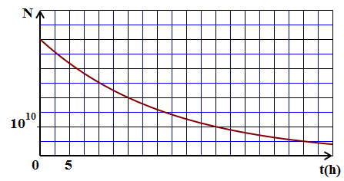

*4-1- حدد مبيانيا قيمة*  عدد نوى العينة عند اللحظة  و قيمة  عمرالنصفللصوديوم .



4-2- أثبت العلاقة ثم استنتجقيمة ثابتة النشاط الإشعاعي وقيمةثابتة الزمن للنويدة.



4-3- أحسب عدد النوى المتفتتة عند اللحظة 

4-4-حدد اللحظة التي تتفتت عندها  من العينة البدئية.

**تمرين 17**

نعتبر عينة من البزموت كتلتها، عند اللحظة ، هي.

1- اعط مكونات نواة البزموت.

2- تتحول نويدة البزموت خلال نشاط إشعاعي الى نويدة البولونيوم. اكتب معادلة التحول النووي الحاصل.



3-يمثل المنحنى التالي تطور الكتلة m للعينة المتبقية من البزموت 210 بدلالة الزمن.

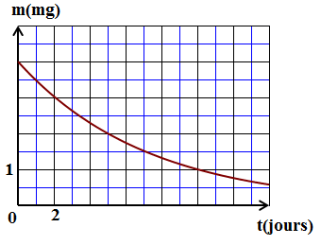

3-1-عرف عمر النصف ثم حدد قيمته مبيانيا.

3-2-استنتج قيمة الثابتة الاشعاعية للبزموت 210.

4- كم يستغرق تفتت من نوى العينة البدئية.

5-أوجد المدة الزمنية اللازمة لتفتت من العينة البدئية.

**تمرين 18**

*اليود اشعاعي النشاطيستخدمأساسا في معالجة سرطان الغدة الدرقية.*

*1-أعط تركيب نواة اليود *

*2-اكتب معادلة التفتت الحاصل لنواة اليود 131*

*3-عند نتوفر على عينة من اليود 131 كتلتها . يمثل المنحنى أسفله تطور  بدلالة الزمن حيث  عدد نوى اليود 131 المتبقية عند اللحظة t.*

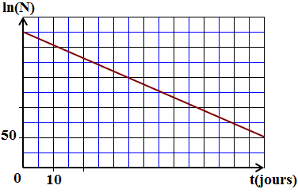

*3-1-حدد مبيانيا  ثم استنتج .*



*3-2-عبر عن بدلالة* t *و الثابتة الاشعاعية و عدد النوى البدئي .*



*3-3-حدد مبيانيا الثابتة الاشعاعية ثم استنتج قيمة عمر النصف لليود 131.*



*3-4-ما كتلة اليود 131 المتفتتة بعد  ؟*

*نعطي:  و *

|  |  |  |  |
| --- | --- | --- | --- |
| *بعضعناصرالجدولالدوري* | | | |
|  |  |  |  |

**تمرين 19**

نتوفر عند اللحظة على كتلة من نظير الثوريوم  المشع.

يبين المنحنى أسفله تغير بدلالة الزمن حيث Nعدد نوى الثوريوم غير المتفتتة في لحظة  و  عدد النوى عند .

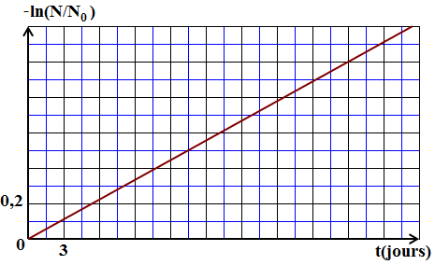

1-تتحول النويدة إثر التفتت  الى نويدة أخرى متولدة. اكتب معادلة هذا التفتت مستعينا بالجدول الترتيب الدوري.



2-باعتماد قانون التناقص الإشعاعي، أوجد تعبير بدلالة و t.

3-أوجد مبيانيا قيمة الثابتة الاشعاعية ثم استنتج *قيمة عمر النصف* للثوريوم



4-اوجد المدة الزمنية اللازمة لتفتت من العينة البدئية.

**تمرين 20**

نعتبر عينة من نويدات الأورانيوم 234،كتلتها  عند اللحظة.

عمر نصف نويدة الأورانيوم 234 هو : .

1- عرف عمر النصف لنويدة مشعة .

2- عرف النشاط a لعينة مشعة . وأعط وحدته في النظام العالمي للوحدات .

3- أحسب الثابتة الإشعاعية لنويدة الأورانيوم 234 ب  و ب .

4- أحسب عدد النوى الأورانيوم 234 الموجودة في العينة عند اللحظة t=0 واستنتج النشاط الإشعاعي للعينة المدروسة عند .

5- نعتبر أن كل النويدات الثوريوم المتكونة في لحظة t هي نتيجة تفتت الأورانيوم 234 مع مرور الزمن .

5-1- بين أن عدد النويدات المتكونة  عند اللحظة t هي :

5-2- أحسب عدد النويدات المتكونة عند اللحظة .

نعطي: 

**تمرين 21**

نتوفر في اللحظة على عينة من الكربونكتلتها .

1 -أحسب عدد النوى  الموجودة في العينة عند .

2- أحسب الثابتة الإشعاعيةλعلماأنعمرالنصفللكربون 14هو

3- أحسب النشاط الإشعاعيللعينة عند .

4- أحسب المدة الزمنية اللازمة لتفتت  من العينة البدئية .

المعطيات : ثابتة أفوكادرو : NA= 6,02 .1023 mol-1  ، 

**تمرين22**

علما أن نشاط  من الأورانيوم 238 هو  ،حدد عمر النصف لهذا النظير.

نعطي عدد أفوكادرو و 

**تمرين 23**

تتفتت نويدة البلونيوم  لتعطي دقيقة α و نواة متولدةحسب المعادلة التالية :

1- حدد قيمتي A و Z.

2- حدد قيمة ثابتة النشاط الإشعاعي لنويدة  , علما أن عمر النصف هو 138 يوم .

3- نريد تحضير عينة مشعة ذات نشاط إشعاعي  عند لحظة تحضيرها . مــا الكتلة  من عينة  اللازم استعمالها علما أن العينة تحتوي فقط على نويدات  .

4- أحسب نشاط هذه العينة المشعة بعد 30 يوم من تحضيرها .

نعطــي :  و .

**تمرين 24**

نواة الكزينون  اشعاعية النشاط يتولد عن تفتتها نواة السيزيوم 

1- أكتب معادلة التفتت النووي محددا A و Z .

2- كتلة عينة من عند اللحظة  هي  ونشاطها الإشعاعي  .يصبح النشاط الإشعاعي لهذه العينة عند اللحظة هو  .

2-1-أعط تعبير  النشاط الإشعاعي عند لحظة t ،بدلالة  و  الثابتة الإشعاعية لنويدة الكزينون .

2-2- أوجد تعبير بدلالة  (عمر النصف لنويدة الكزينون ،أحسب  .

2-3- أحسب  ثم استنتج  .

2-4- حدد اللحظة التي يتفتت عندها  من الكتلة 

نعطي  و  و  .

**تمرين 25**

تمتص النباتات الحية الكربون الموجود في الهواء ،وعند موتها يتوقف هذا الإمتصاص ويبذأ الكربون14 بالتفتت دون تعويض.مما يساعد على تحديد تاريخ موت النبات.

قمنا بقياس نشاط الكربون14 في عينة من الخشب عثر عليها في منطقة أثرية فوجدنا 197 تفتت في الدقيقة ،علما أن نشاط الكربون 14 في عينة لها نفس الكتلة من خشب حديث العهد هو 1350 تفتت في الدقيقة .حدد عمر الخشب الذي عثر عليه.

نعطي عمر النصف لنويدة الكربون14 

**تمرين 26**

أعطى قياس النشاط الإشعاعي لعينة من الفحم كتلتها 1g أخدت من موقد عثر عليه أثناء حفريات بالأهرام المصرية القيمة .أحسب عمر الموقد علما أن نشاط 1g من الفحم الموجود حاليا هو  .

نعطي عمر النصف للكربون14 .

**تمرين 27**

النويدة  اشعاعية النشاط و نصف عمرها هو .تبقى نسبة النويدة  ثابتة عند الكائنات الحية و لكن بعد وفاتها تتناقص هذه النسبة و يمكن بذلك تحديد تاريخ الوفاة.

اكتشف قبر الفرعون توت عنخ آمون سليما بوادي الملوك بالقرب من الأقصر بمصر، و كانت توجد قطعة جلدية بلحده. نريد تحديد الحقبة التي حكم فيها هذا الفرعون.

1- اكتب معادلة تفتت نويدة الكربون  الإشعاعي النشاط ، ثم تعرف على النويدة المتولدة.

2- اكتب تعبير قانون التناقص الإشعاعي.

3- احسب الثابتة الإشعاعية .

4- أوجد تعبير النشاط  بدلالة ،  و  النشاط الإشعاعي عند اللحظة .

5- أعطى قياس قيمة النشاط الإشعاعي لنويدة الكربون  لقطعة الجلد التي وجدت في قبر توت عنخ آمون 0,138 تفتتا في الثانية لكل غرام واحد من الكربون، بينما تلك القيمة تساوي 0,209 بالنسبة لكائن حي.

5-1-حدد بالسنوات عمر قطعة الجلد.

5-2- علما أن القياسات تمت سنة 1995م، في أية حقبة عاش الفرعون توت عنخ آمون؟

**تمرين 28**

يكون تركيز الكربون 14 في الفضاء وفي الأجسام الحية ثابتا مع الزمن ،وبمجرد وفاة الجسم الحي يبدأ هذا التركيز التناقص.لنعتبر  و C تركيز الكربون 14 في الجسم على التوالي لحظة وفاته ( ) ولحظة تأريخه t

1- أوجد العلاقة بين  و C و t و (الدور الإشعاعي للكربون 14)

2- أوجد المدة الزمنية التي مرت على وفاة إنسان انخفض تركيز الكربون 14 بعظامه 32 مرة.

عمر النصف لنويدة الكربون14

**تمرين 29**

لتأريخ صخور جد قديمة ،نستعمل أحيانا طريقة بوتاسيوم –أرغون حيث يتحول البوتاسيوم 40 الى أرغون 40 (عمر النصف للبوتاسيوم 40 هو)

1-حدد نسبة نوى البوتاسيوم 40 المتبقية في صخرة خلال 4مرات عمر النصف.

2-لنفترض أن النسبة الدنوية المتبقية ،التي تسمح بالتأريخ بواسطة البوتاسيوم 40 هي  من الكمية البدئية.هل يمكن التأريخ بواسطة البوتاسيوم 40 من قياس عمر الأرض الذي يساوي  علل.

**تمرين 30**

نتوفر على عينة من البولونيوم 210 كتلتها  عند اللحظة  ،نقيس نشاط هذه العينة عند اللحظتين  و  فنجد على التوالي  و .

1-أوجد تعبير  الثابتة الإشعاعية لنويدة البولونيوم بدلالة  و و و. أحسب

2-حدد  النشاط الإشعاعي لهذه العينة عند اللحظة t=0s .

3-أحسب قيمة .

نعطي كتلة نواة البولونيوم 

**تمرين 31**

البوتاسيوم إشعاعي النشاط و خلال تفتته يعطي الأرغون  .

1- أكتب معادلة التفاعل النووي و أعطتفسيره.

2- كم يستغرق تفتت 75% من عينة البوتاسيوم  .

3- لتحديد عمـر صخرة , نحدد كميتي البوتاسيوم  و الأرغون  الذي يبقى في غالب الأحيان داخل الصخرة. نجد في لحظة t أن عينة من هذه الصخرة تحتوي على  من البوتاسيوم و  منالأرغون  .

نفترض أن كل مادة الأرغون  المتواجدة في الصخرة هي نتيجة تفتت البوتاسيوم  مند لحظة تكون الصخرة 

أوجد عمر هذه الصخرة .

نعطـــــي :  و .

الحجم المولي  و الدور الإشعاعي ل  هو .

**تمرين 32**

الفوسفور نظير مشع يستعمل في الطب النووي لتخريب الكريات الحمراء الزائدة و له عمر نصف و هو إشعاعي النشاط .

1-ماهي طبيعة الدقيقة المنبعثة. 2-اكتب معادلة التفتت الإشعاعي الحاصل، مع ذكر القوانين المستعملة .

نعطي:

3-نحقن للمريض في الوريد جرعة من فوسفات الصوديوم تحتوي على كتلة من الفوسفور 32 .

3-1- احسب عدد النوى البدئيN0للفوسفور 32 علما أن كتلة نواة الفوسفور.

3-2-عبر عن  بدلالة  ثم أحسب قيمة  ب .

3-3- عرف النشاطللعينة المشعة عند اللحظة t ، و استنتج العلاقة بين  و N(t)عدد النوىالمتبقي عند اللحظةt.

3-4- استنتج قيمة النشاط لعينة الفوسفور التي تلقاها المريض .

3-5- احسب اللحظة التي يصبح فيها النشاط يساوي من القيمة البدئية.

**تمرين33**

الغيمة الإشعاعية لـ: تشرنوبيل

في يوم26 أبريل 1986 وقع حادث مرعب بالمركز النووي لتشرنوبيل(أوكرانيا) أدى إلى انفجار أحد المفاعلات للمركز ، نجم عنه تحرير كمية من العناصر الإشعاعية في الغلاف الجوي المحيط، هذه الغيمة الإشعاعية أحاطت بالكرة الأرضية، وكانت قد مست كل من الدول: أوكرانيا، بيلاروسيا، فنلندا، سكاندينافيا، بولونيا، ألمانيا باتجاه فرنسا وإيطاليا.من بين العديد من النوى المتسربة في الجو نجد اليود الباعث للإشعاع –β و ذو عمر النصف .

نعطي: ، ثابتة أفوكادرو: 

1- ينتج عن التفتت الإشعاعي لليود 131 عنصر الكزينون Xe, أكتب معادلة التفتت لهذا العنصر المشع؟

2- أحسب ثابت النشاط الإشعاعيλلعنصراليود131.

3- لحظة الانفجار تسربت 100 Kg مننوى اليود في الجو، أحسب عدد النوى المتسربةN0 .

4- بكم يقدر النشاط الإشعاعي، بوحدة البيكريل، لكمية اليود في الجو لحظة وقوع الانفجار؟

5-من كمية اليود المتسربة بعد الانفجار سقطت في حدود موقع الحادث،أما باقي الكمية فشكلت (غيمة إشعاعية) مست الأراضي الفرنسية بعد رحلة قاربت، حيث عند وصولها قيس نشاطها الإشعاعي فكان. كم من الوقت استغرقت الغيمة لكي تصل إلى فرنسا؟ وكم كانت سرعتها المتوسطة لترحالها؟

**تمرين 27**

لمعرفة عمر تشكل قطعة جليدية نستخدم الكلور المشع و الذي يتواجـــــــد فـي الميــاه السطحية مع ديمومة تجدده و بقائه ثابتا مع مرور الزمن ، هذه الأخيرة يمكن اعتبارها مرجع لقياس الزمن .

بالنسبة لقطعة جليدية موجودة على ارتفاعات كبيرة من سطح الأرض فلا توجد تلك الديمومة مما يؤدي إلى تناقص نسبة الكلور المشع مع مرور الزمن . إن معرفة عمر نصف  و كميتـه فــي قطعة الجليد يمكن تحديد عمرها .

1- أعط مكونات نواة الكلور 36 .

2- إن تفتت نواة الكلور 36 يعطي نواة أرغون مستقرة رمزها .

2-1- أكتب معادلة تفتت نواة الكلور 36 مذكرا بقوانين الانحفاظ المستعملة.

2-2-ذكر بقانون التناقص الإشعاعي.

2-3- عبر عن  بدلالة .

3- من أجــــل إيجاد عمر قطعة جليديةذات كتلةمستخرجـة من جبل جليـدي حيـث لا تحتوي إلا على من نوى الكلور 36 بالنسبة لقطعة جليدية حديثة لها نفس الكتلة .

3-1- أوجد النسبةبالنسبة للقطعة الجليدية المدروسة .

3-2- باستعمال قانون التناقص الإشعاعي أثبت أن :، ثم أحسب .

**تمرين 12**

تتفتت نواة الثوريوم  إلى نواة الراديوم مع تحرير إشعاع

ليكن  عدد نوى الثوريوم غير المتفتتة في لحظة  و  عدد النوى عند .يمثل المنحنى أسفله تغيرات  بدلالة الزمن.

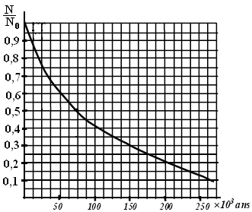

1- ماذا تمثل .

2-اكتب معادلة التفتت السابق مع تحديد  و .

3-حدد قيمة عمر النصف لنويدة 

4-أكتب معادلة التناقص الإشعاعي ثم احسب الثابتة الإشعاعية  ب .

5- من بين الاقتراحات التالية:

أ-عمر النواة ، ب-عدد النوى البدئي، ج-درجة الحرارة ، د-طبيعة النواة

ما هو الاقتراح الذي يرتبط به عمر النصف.

6-إذا علمت أن الثوريوم  ينتمي إلى الفصيلة المشعة للأورانيوم ، و هي فصيلة تتألف من مجموعة من النوى التي تتحول عبر سلسلة من التفتتات المتتالية إلى الرصاص المستقر. نعطي سلسلة التفتتات الأولى من فصيلة الأورانيوم:



6-1-حدد قيمة  و ثم حدد طبيعة الإشعاع الناتج في التحولين  و .

6-2-مثل هذه السلسلة على مخطط 